**1.1.1 需求描述**

在咪咕汇演唱会，由原来的明星艺人榜单替换成打榜明星榜单。内容来源由业支提供，现阶段由本地数据库创造假数据。以json格式返回给客户端。

**1.1.2 流程分析（时序图）**

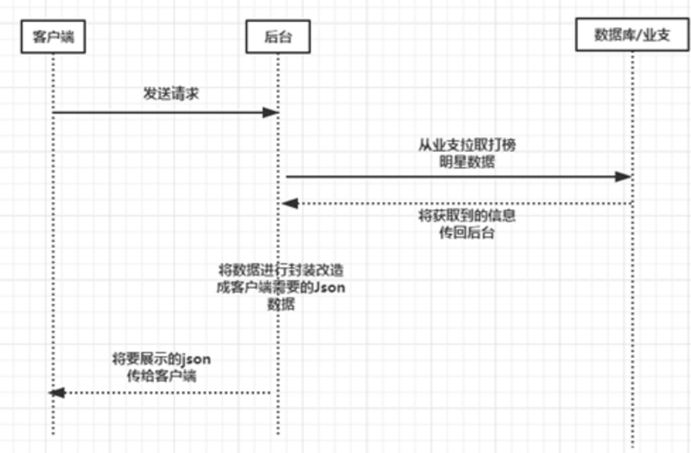  
**1.1.3 内部实现逻辑（流程图）**



数据版本key: **PAGE_V2:栏目id DATA_VERSION**

数据内容key: **PAGE_V2:栏目id CONTENT**

**1.1.4 页面设计（贴页面DEMO图）**

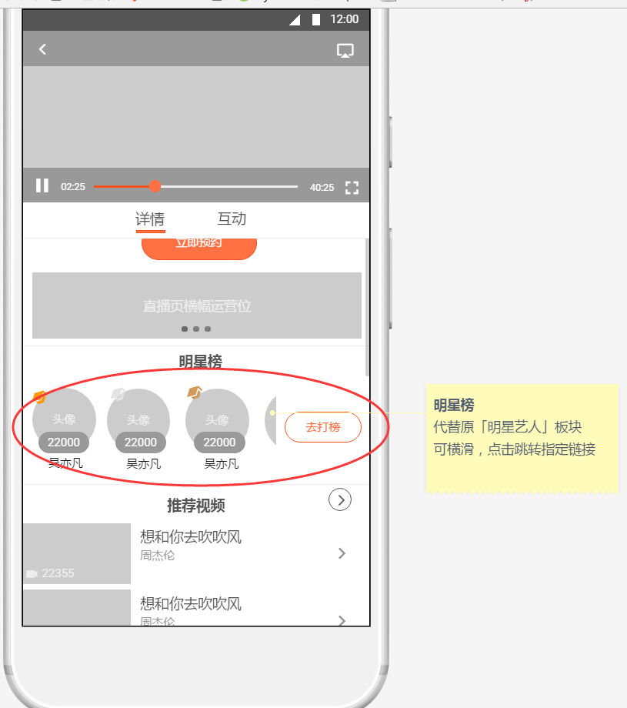

[**https://pro.modao.cc/app/l5EChbE3HJ5AHQkAG2niQfo3PYXFxrd?#screen=s0F06AC90A91501731088982**](https://pro.modao.cc/app/l5EChbE3HJ5AHQkAG2niQfo3PYXFxrd#screen=s0F06AC90A91501731088982)

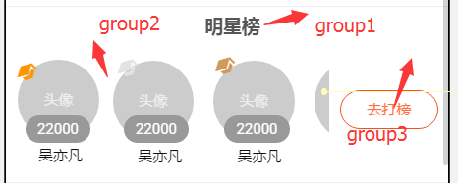

一个栏目，该栏目就明星打榜，栏目下有连接资源，还有一个图片资源

一个title-明星打榜

LinkItem

6个图片资源，明星名字（linkTitle），图片地址(linkPicUrl)，跳转地址(linkUrl)，数字（使用图片描述linkDes）

去打榜也是一个连接资源

**1.1.5 接口设计**

请求路径：/v2.0/content/[queryStarBoard.do](http://querystarboard.do/)

请求头：参考公共请求头

请求参数：

请求参数说明

|  |  |  |  |
| --- | --- | --- | --- |
| 参数名称 | 说明 | 是否必须 | 备注 |
| ua | 客户端版本 | 是 |  |
| version | 客户端版本号 | 是 | 如:5.0.0 |
| dataVersion | 上次栏目更新时间 | 否 | 对应栏目ID无数据时  或者栏目无更新 |

|  |  |  |  |
| --- | --- | --- | --- |
| 名称 | 说明 | 数据类型 | 备注 |
| code | 结果码 | String | 000000：成功  其他：失败 |
| info | 结果描述 | String |  |
| dataVersion | 上次栏目更新时间 | String |  |
| data | startBoardResp | Object |  |

startBoardResp

|  |  |  |  |
| --- | --- | --- | --- |
| 名称 | 说明 | 数据类型 | 备注 |
| title | 栏目title | String |  |
| List<Map> | 返回数据 |  |  |

明星名字（startName），图片地址(picUrl)，跳转地址(actionUrl)，人气数字（popularNum）

**1.1.6表结构设计**

**1.1.7测试要点**

**1.1.8性能测试**

无